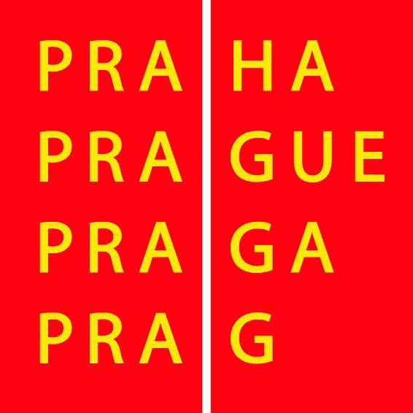

Lublaňská 18, 120 00 Praha 2, tel. 222 517 143, 222 518 320,
fax 222 51 8 319, e-mail: zk@ecn.cz, www.zelenykruh.cz

PROGRAM KRAJSKÉ KONFERENCE EVVO V PRAZE

Akci pořádá Hlavní město Praha.
Její organizaci zajišťuje asociace ekologických organizací Zelený kruh.

9,00 – 10,30

Zahájení konference a přivítání účastníků. V plenárním zasedání proběhne krátký úvod do problematiky EVVO

- Úvodní slovo o stavu EVVO v Praze, Krajská koncepce EVVO hl. m. Prahy - pražský radní pro životní prostředí Mgr. Petr Štěpánek, CSc.
- Aktuální stav v oblasti EVVO z celostátní perspektivy - vedoucí odboru environmentálního vzdělávání Ministerstva životního prostředí Ing. Tomáš Kažmierski
- Budoucnost EVVO v Praze - zastupitelka hl. m. Prahy Ing. Zuzana Drhová, Ph.D.

11,00 – 17,00

I. BURZA AKTÉRŮ EVVO
V hlavním sále Nové radnice bude probíhat „Burza aktérů EVVO v Praze“, kde budou prezentovány aktivity aktérů EVVO prostřednictvím výstavních panelů a stolků. Vystavující budou z řad hlavních aktérů EVVO, tzn. NNO, školy, ÚMČ, MHMP atd. Prezentovány budou jednak aktivity jednotlivých aktérů, jednak příklady dobré praxe. Jde o ideální příležitost k seznámení se a získání informací o dění EVVO v Praze. (Seznam vystavujících účastníků se stručnými anotacemi najdete v příloze programu).

II. Semináře a pracovní dílny v přilehlých prostorách
Veletrh budou doprovázet semináře a diskusní skupiny. Mezi nabízenými tématy jsou:

Nová zasedací síň (č. dv. 349, 3. patro)
10,40 – 12,00
Hodnocení krajské koncepce EVVO a návazných dokumentů tzv. akčních plánů - aktuální stav EVVO v Praze. Je koncepce EVVO živý dokument? Jak jsou naplňovány cíle koncepce v praxi? Úvodní příspěvek přednese a diskusí vás provede Jana Svobodová ze skupiny zpracovatelů Krajské koncepce EVVO. Závěry z diskuse budou využity při tvorbě akčního plánu na rok 2009 a 2010.

12,10 – 13,10
Technické a finanční zajištění EVVO v Praze. Seznámíme se s možnostmi financování EVVO v Praze (grantové schéma MHMP na příští rok, veřejné zakázky, Evropské fondy). Budou zodpovězeny všechny zvídavé otázky. Úvodní příspěvek přednese a diskusi povede Jan Polák z CPKP.

13,20 – 14,20
Nakládání s odpady jako příklad mezisektorové spolupráce. V této skupině budeme moci shlédnout prezentace praktických zkušeností Arniky, Hnutí DUHA, Ecobatu a CEMC. Následně proběhne krátká diskuse na dané téma s cílem zmapovat mezisektorovou spolupráci hlavních aktérů. Skupinou Vás provede Milan Havel z Arniky.

Malý salónek (č. dv. 135)
10,40 – 12,40
Zapojování veřejnosti do plánování a rozhodování a role MHMP a úřadů MČ v Praze. Naším cílem bude identifikovat slabé a silné stránky a příležitosti a ohrožení zapojování veřejnosti v Praze a zmapování praktických zkušeností účastníků pracovní dílny. Průvodcem této skupiny bude Pavel Mička z Agory CE.

12,50 – 13,50
Ekologické a ekonomické aspekty ozeleňování firem a organizací (životní cyklus výrobků a ekoznačení). Budeme hovořit o ekologických a ekonomických aspektech ozeleňování provozu firem a organizací a o smyslu a významu ekoznačení v dnešní přelogované době. Do problematiky vás zasvětí Adéla Petrová z CENIA.

Pokud jste se ještě nepřihlásili k účasti do diskusních skupin, prosíme, učiňte tak nejpozději do 21. listopadu na adresu renata.adamova@zelenykruh.cz.

Velká zasedací síň, Tiskové centrum
10,40 – 16,30
- Příklady dobré praxe EVVO
- Školské výukové programy EVVO
- ZO ČSOP Koniklec
- TEREZA
- Občanská inspirace
- Středisko ekologické výchovy Libereckého kraje, příspěvková organizace
- Středisko ekologické výchovy hl. m. Prahy (Zájmové sdružení Toulcův dvůr, ZČ Hnutí Brontosaurus Botič, Sdružení Sraz)
- Lesy hl. m. Prahy
- SEVER
- Ekocentrum Jižní město

- Vlastní prezentace projektů EVVO
- ZŠ Uhelný trh, Praha 1
- CÉNIA
- IRIS, TIMUR a Ústav pro Ekopolitiku, o.p.s.
- KEV
- ZŠ Generála Janouška
- Botanická zahrada
- MČ Libuš
- Veronica Hostětín
- SŠ – COPTH
- SPŠ Elektrotechnická

Anotace prezentací a informace o vystavujících organizací budou k dispozici na stránkách Zeleného kruhu www.zelenykruh.cz.

Na akci bude zajištěno občerstvení.

